Министерство науки и высшего образования РФ

Федеральное государственное бюджетное образовательное учреждение

высшего образования

«Ярославский государственный технический университет»

Кафедра «Информационные системы и технологии»

Отчет защищен

с оценкой *____*

Преподаватель

А.Н. Вологин

«15» декабря 2022

**DHCP**

Отчет о лабораторной работе №6

по курсу «Компьютерные сети»

ЯГТУ 09.03.04 – 001 ЛР

Отчет выполнил

студент ЦПИ-21

Д.В. Аристов

«15» декабря 2022

2022

DHCP работает в режиме клиент/сервер. Когда клиент взаимодействует

с сервером DHCP, сервер назначает или арендует IP-адрес этому

клиенту. Он подключается к сети с этим арендованным IP-адресом до

истечения срока аренды и должен периодически связываться с сервером

DHCP, чтобы продлить аренду. Этот механизм аренды гарантирует, что

клиенты, которые перемещаются или выходят из строя, не сохраняют за

собой адреса, которые им больше не нужны. По истечении срока

аренды сервер DHCP возвращает адрес в пул, где он может быть

перераспределен по мере необходимости.

Задание: найти и изучить протокол DHCP.

1. Запускаем программу Wireshark.

2. Запускаем мониторинг.

3. Вводим фильтр DHCP.

4. Запускаем новое окно командной строки.

5. Вводим команду ipconfig/release.

6. Смотрим, какие сообщения отправлялись по протоколу DHCP.

7. Вводим команду ipconfig/renew.

8. Смотрим какие сообщения отправлялись по протоколу DHCP.

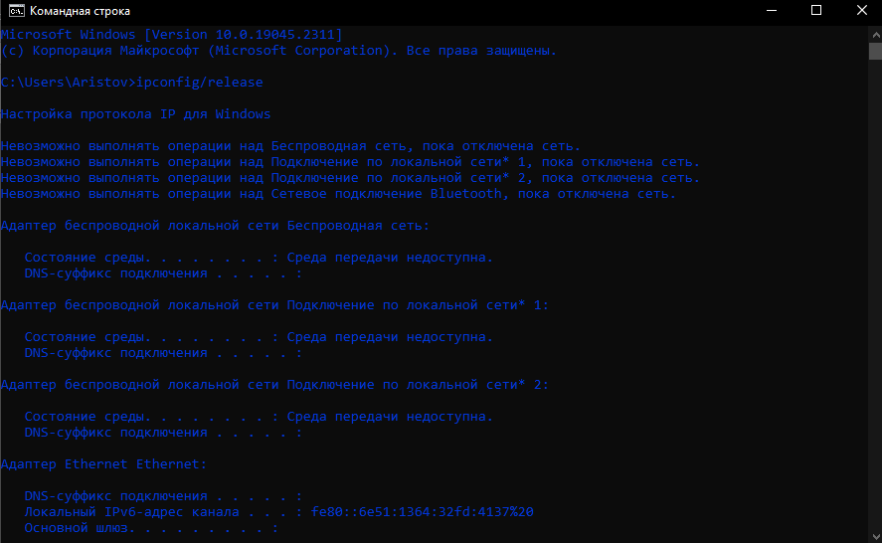

Рисунок 1 – ввод команды ipconfig/release

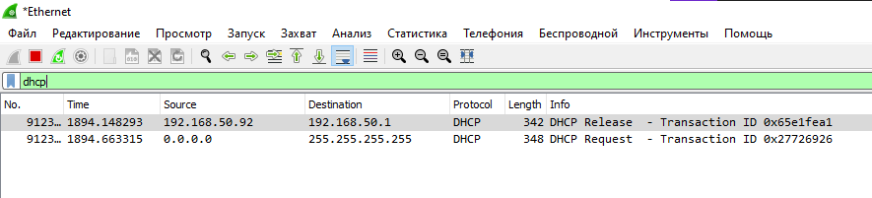

Рисунок 2 – результат ввода команды ipconfig/release

DHCPRELEASE. Клиент отправляет это сообщение, чтобы уведомить сервер об освобождении занимаемого IP. Иными словами, это досрочное окончание аренды.

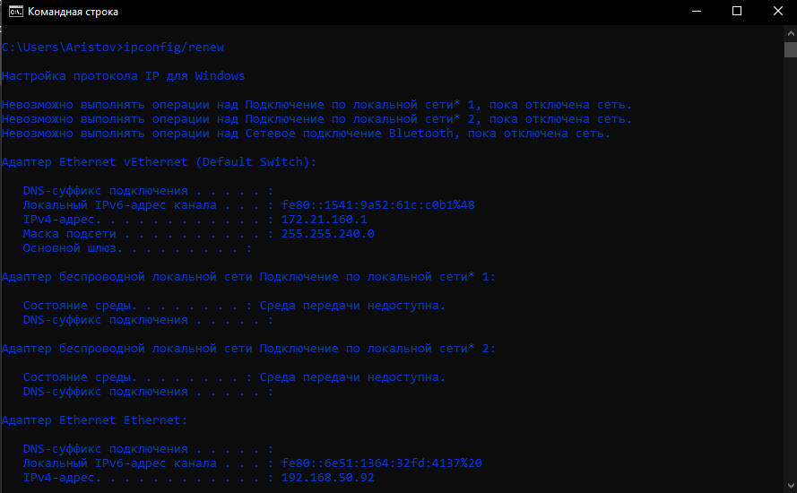

Рисунок 3 – ввод команды ipconfig/renew

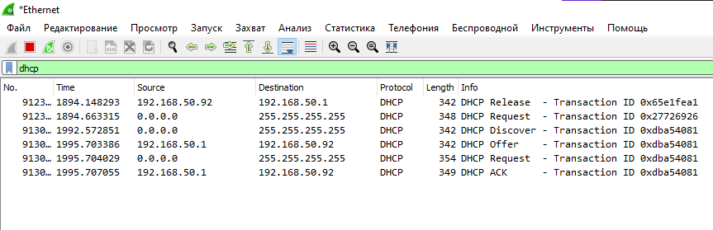

Рисунок 4 – ввод команды ipconfig/renew

DHCPDISCOVER. Изначально клиент находится в состоянии инициализации (INIT) и не имеет своего IP-адреса. Поэтому он отправляет широковещательное (broadcast) сообщение DHCPDISCOVER на все устройства в локальной сети.

DHCPOFFER — Ответное сообщение DHCP-сервера на клиентский запрос DHCPDISCOVER, в котором предлагаются определённые сетевые настройки.

DHCPREQUEST — Broadcast-сообщение от клиента в ответ на DHCPOFFER, сообщающее о том, что он принял настройки.

DHCPACK — ответное послание клиенту после получения от него DHCPREQUEST, означающее завершение процесса общения.

Вывод: в ходе выполнения данной лабораторной работы я изучил работу DHCP протокола, поймал DHCP пакеты в программе Wireshark.